Екологічні гасла на тему «Енергозберігаюча електрична лампочка»
Наше гасло – Щоб світло не згасло!
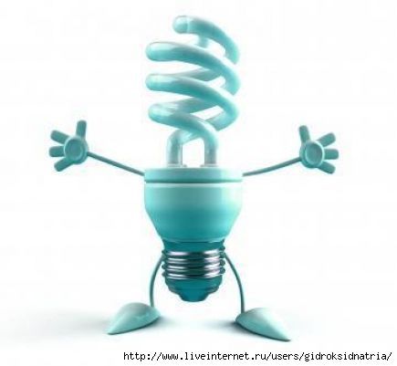
Я прийшла до Вас в цей час, щоб світліше стало в Вас!

Я практична, ефективна,
Вигідна і перспективна,
Заощаджую чимало,
Щоб енергії хватало!

Ртуті, кажуть, в ній багато –
Не тягніть її у хату.
Це не страшно, що є ртуть
Бо шкідлива, коли б’ють.

Більше світла, ніж тепла, – от я лампочка яка!
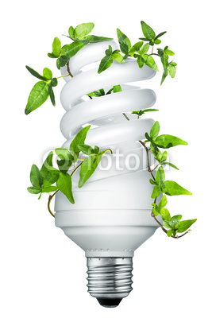
Лампа я екологічна, –
Дбай про мене ти логічно.
На смітник не викидай –
В пункт прийому мене здай!

Фарига Ольга, Хорольський РО НМЦ «Екологічні ініціативи»

